ТЕМА КООМЕТ
ОКОНЧАТЕЛЬНЫЙ ОТЧЕТ
1. Порядковый номер: |  | 2. Тематическая область:  Физико-химия (газовый анализ)
401/RU-a/07
3. Направление сотрудничества:
Сличения

4. Рабочая группа:
Л.А.Конопелько (ВНИИМ, Россия), Ю.А.Кустиков (ВНИИМ, Россия), Е.В.Громова (ВНИИМ, Россия), М.С.Рожнов (Укрметртестстандарт, Украина), В.Н.Ананьин (БелГИМ, Беларусь), А.С.Ключиц (БелГИМ, Беларусь), H.-J. Heine (BAM, Германия)

5. Наименование темы:
Ключевые сличения эталонных образцов газовых смесей СО в азоте (100 и 1000 ppm)
6. Состояние работ:

Работы по сличению эталонных образцов газовых смесей СО в азоте завершены. Окончательный отчет по сличениям направлен участникам. Результаты сличений использованы для подготовки калибровочных и измерительных возможностей участников.
7. Фамилия Координатора: | Проф. Леонид Алексеевич Конопелько  Председатель ТК 1.8 «Физико-химия» КООМЕТ
Адрес: | ФГУП «ВНИИМ им. Д.И.Менделеева»  Россия, 190005, Санкт-Петербург, Московский пр., 19
Телефон: | +7 812 315 11 45
Факс: | +7 812 327 97 76
E-mail: | lkonop@b10.vniim.ru
8. Дата окончания:
Ноябрь 2009 г.
9. Подпись Координатора:  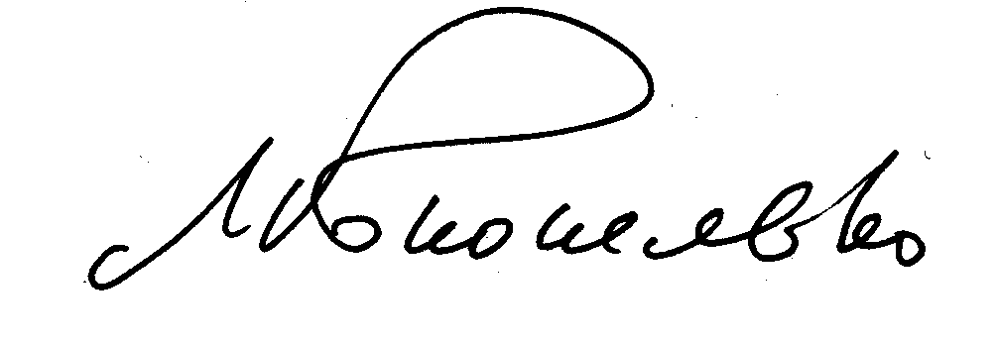 |  |  | 10. Дата:  16.12.2009 г.

